附件

采购要求

1. 采购物品效果图

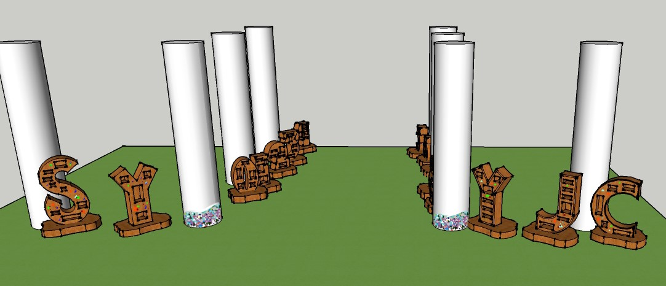

1. 采购清单及技术要求

|  |  |  |  |  |
| --- | --- | --- | --- | --- |
| 序号 | 名称 | 要求 | 数量 | 图片参考 |
| 1 | 拼音字母  立体展陈柜 | 字母：“S""Y“Y""J”"C"  定制中纤板+镶嵌高温手绘浅浮雕陶瓷品+底部万向轮  字母高1200mm，宽800mm，厚250mm  底座尺寸650mm*650mm*150mm  高温手绘浅浮雕陶瓷板（每个柜子）：荷花主题直径50mm圆形一个；梅花主题直径50mm圆形一个；银杏叶形状50*50mm一个；太极主题直径80mm/50mm圆形（各一个） | 5个 |  |
| 2 | 阿拉伯数字  立体展陈柜 | 阿拉伯数字：0到9  定制中纤板+镶嵌高温手绘浅浮雕陶瓷品+底部万向轮  数字高850mm，宽850mm，厚250mm  底座650mm*650mm*150mm  高温手绘浅浮雕陶瓷板（每个柜子）：荷花主题直径50mm圆形一个；梅花主题直径50mm圆形一个；银杏叶形状50mm*50mm一个；太极主题直径80mm/50mm圆形（各一个） | 10个 |  |
| 3 | 柱子表面配饰 | 高3000mm，底部瓷片拼贴高200mm。最大直径800mm。基础处理，主体浅灰渐变（上浅下深），底部20cm波浪边缘纯手绘陶瓷片拼贴。 | 10套 |  |
| 说明 | 1. 陶瓷品制作须使用柔韧性好的观音雕塑玉泥、浅浮雕工艺及纯手工绘制图案，哑光高温釉色并搭配釉下五彩颜料，烧制温度须达到1300度。 2. 材质须有环保类相关证书，柜体主材为E0级别中纤板，板厚度为1.5厘米，表面为环保彩色树脂漆。 3. 中标后，在实施过程中，对具体相关事项中标人与园方负责人沟通，以沟通结果为准。 | | | |